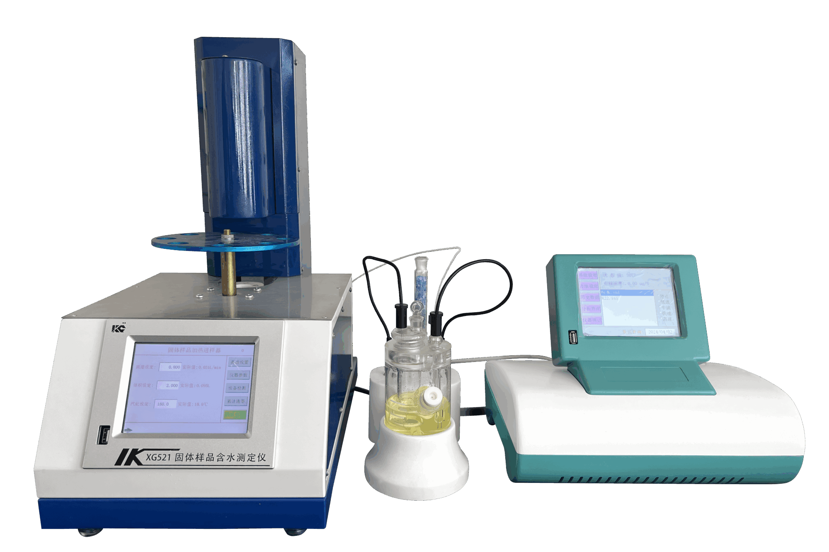
XG521固体样品含水测定仪（卡式炉）

XG521固体样品含水测定仪（卡式炉）符合标准SH/T 1770-2010《塑料聚乙烯水分含量的测定》,当测定样品为难与溶剂互溶的固体，或含有与卡氏试剂产生干扰反应的组分时，必须使用全自动卡氏样品加热进样器。特别适用于以下样品的水分测定: 塑料，如聚酯切片、PA6.6、聚丙烯颗粒和ABS等、纸、菲林、薄膜、无机盐(含结晶水)、碳酸钠、金属氧化物、海盐、橡胶、食品等。
主要特点
- 数字化载气流量控制，更精确
- 仪器管路结构合理、精巧
- 直接测定，无需样品制备
- 无副反应干扰测定，无测定杯和传统卡氏炉腔易被样品污染的问题
- 4.3寸彩色触摸屏,操作简单方便
技术指标
每个样品分析时间: 5～15min
流量范围: 0～500ml
温度范围: 50～250℃
温度精度: ±0.3℃
样品盘放置：6个样品瓶、1个空白瓶、1个漂移瓶
样品瓶规格: 20mm顶空样品瓶
样品最大容积: 15mL
分 辨 率: 0.1微克
测量范围: 3微克～100毫克(水)
精 确 度: 10微克水±10% 100微克水±1%
重 复 性: <0.003%
卡 式 炉：430mm×260mm×510mm
重 量：20kg

